手寫：
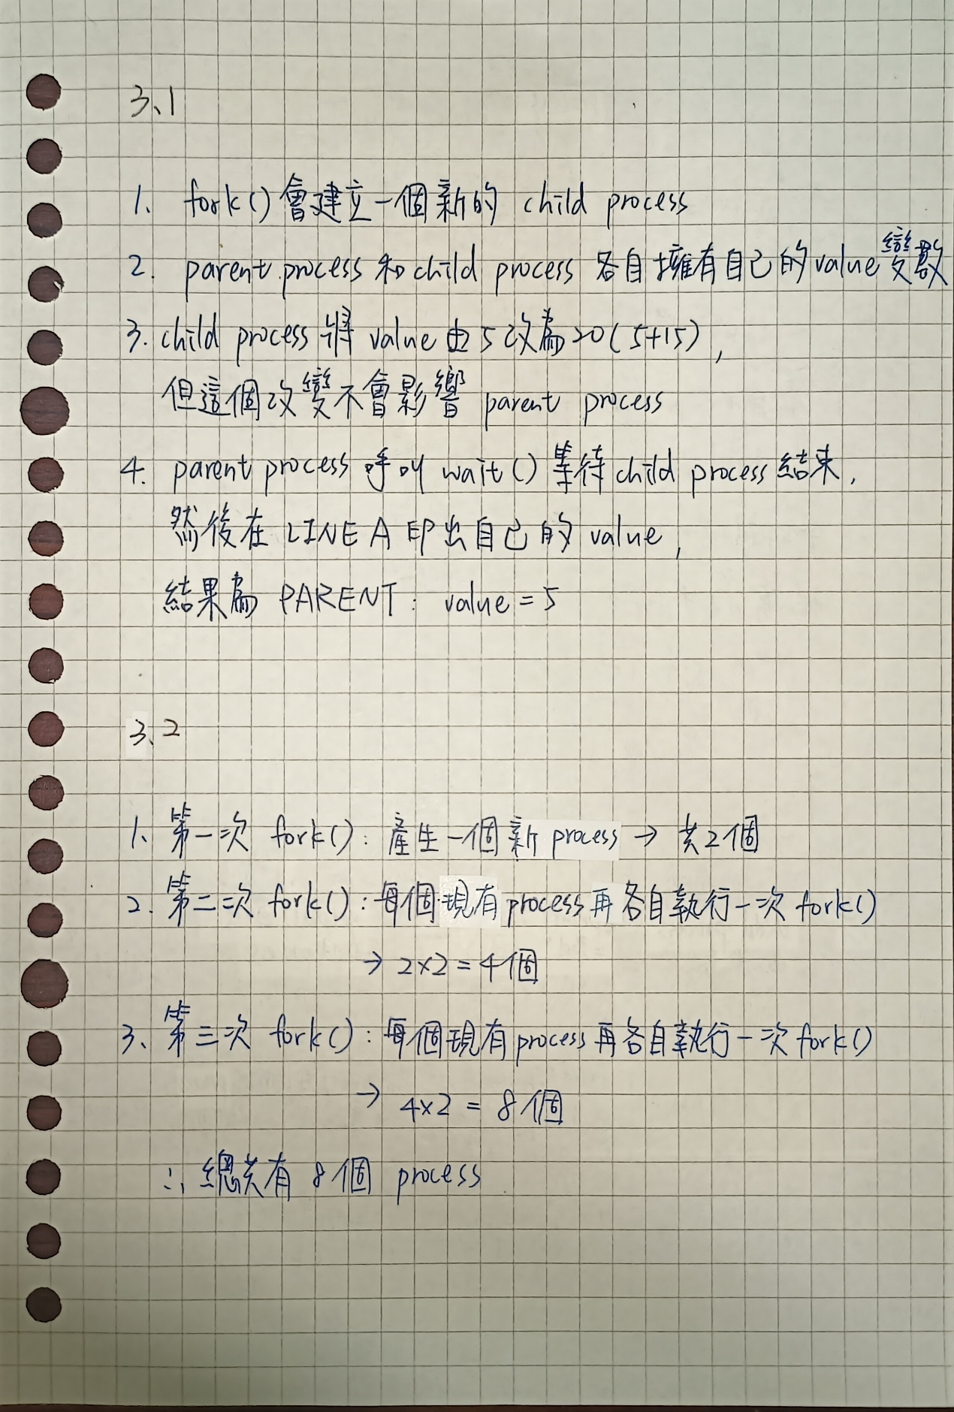

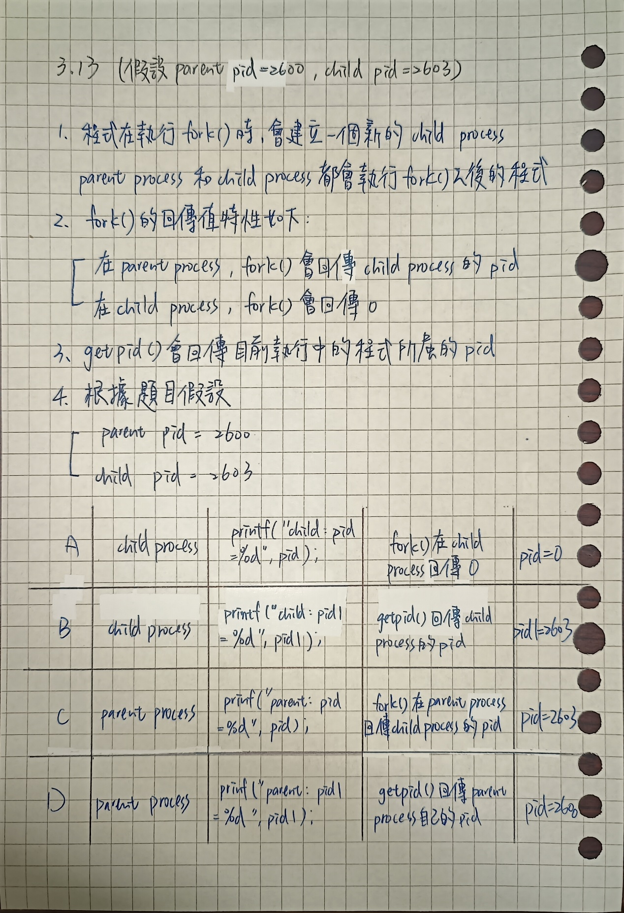

程式實作(依據題目，輸入原始程式)：
3.1：
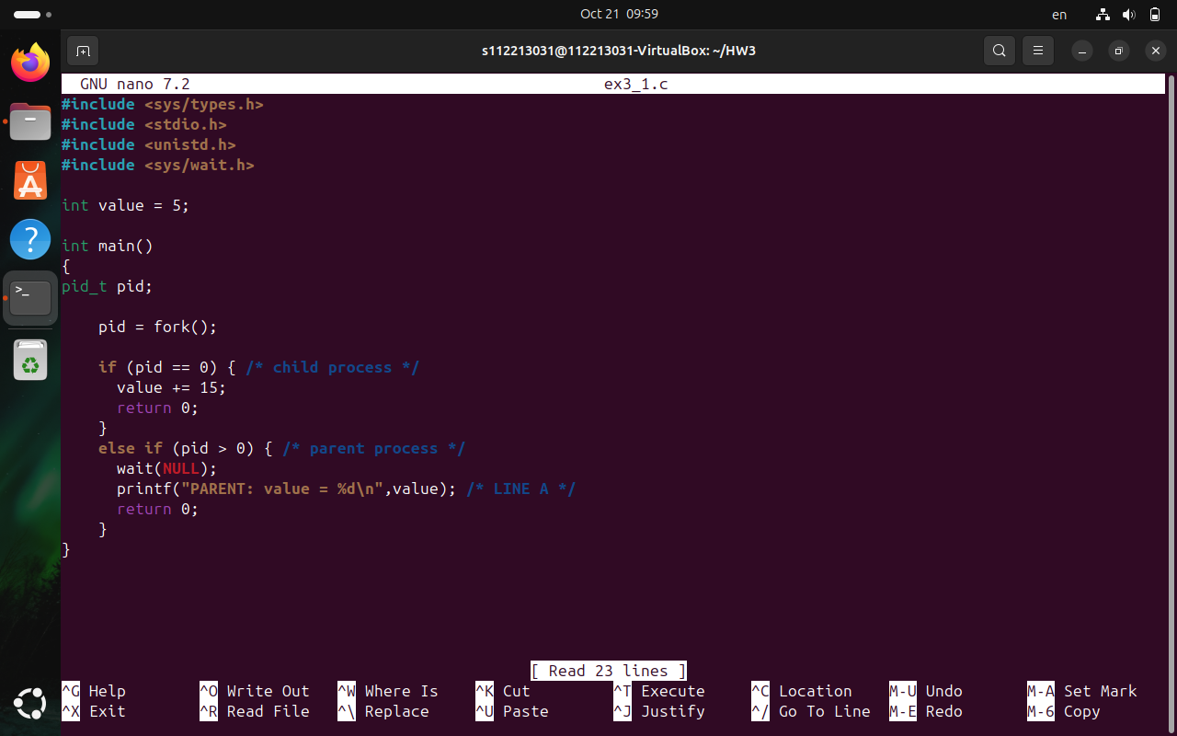
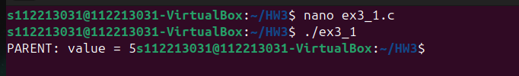

3.13：
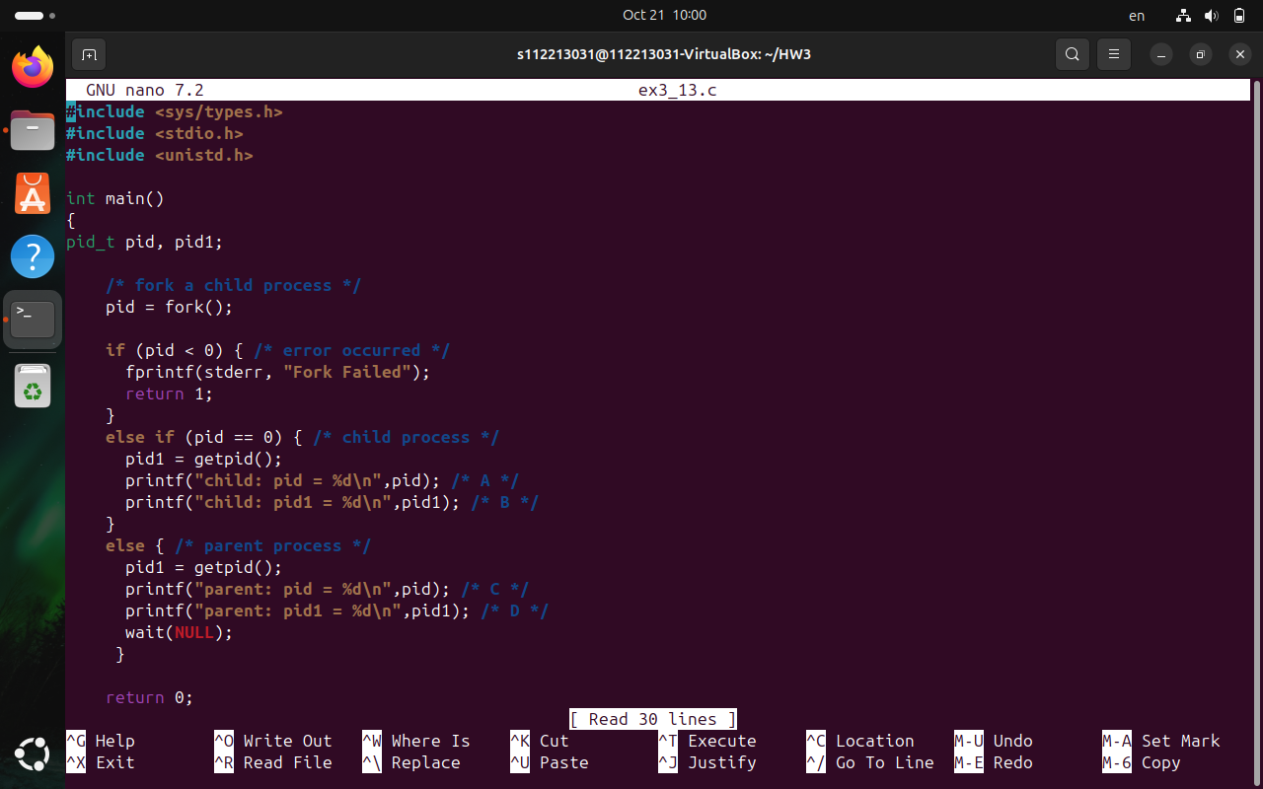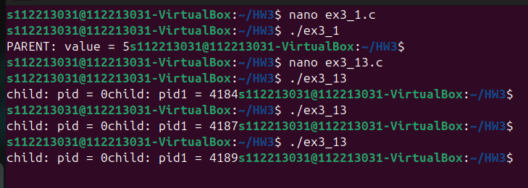
- 在Linux中，每次執行程式，系統產生一個新的process
- 每個process都會被分配到一個PID
- PID 是由kernel動態給的，不會固定
- 而每次輸出只有child，是因為系統排程與輸出緩衝的關係
- fork() 會讓parent process 與 child process 同時存在，但作業系統會決定誰先執行，也就是相互競爭CPU資源，parent process的輸出被buffer吃掉，來不及顯示，因此只有輸出child process的結果

